**PRACTICA 3**

Nombre del alumno: LUIS ALBERTO CRUZ CRUZ – Materia: Inteligencia Artificial – Grupo:13SC181

 Un programa en Python que pida X numero de veces los siguientes datos:  
El programa dará estas dos opciónes de que es lo que desea realizar:  
a) Ingresar alumno  
b) Guardar datos y salir  
Los datos del alumno que deberá ingresar el usuario son:  
- Nombre del alumno  
- Apellidos  
- Edad  
- Grado  
- Grupo  
- Correo electronico

Codigo fuente

import csv

nombre = []

apellido = []

edad = []

grado = []

grupo = []

correo = []

lista = []

apellidoM =[]

def menu():

  option = input("""

  [?] ELIGE UNA OPCION:

  1. REGISTRAR ALUMNO

  2. GUARDAD Y SALIR

  > """)

  if option == "1":

    nombre.append(input("Ingresa el Nombres:   "))

    apellido.append(input("Ingresa el Apellido Paterno:   "))

    apellidoM.append(input("Ingresa el Apellido Materno:   "))

    edad.append(input("Ingresa la Edad:   "))

    grado.append(input("Ingresa el Grado:   "))

    grupo.append(input("Ingrese el Grupo:   "))

    correo.append( input("ingresa el Correo:   "))

    return menu()

  if option == "2":

    lista = list(zip(nombre, apellido,apellidoM ,edad,grado,grado,correo))

    with open('alumnos.csv','w', newline= '') as file:

      writer = csv.writer(file, delimiter =',')

      writer.writerows(lista)

      print("""[✓] Estudiante creado....""")

      print("Guardado exitosamente")

      print("[X] ARCHIVO CERRADO")

    exit(0)

menu()

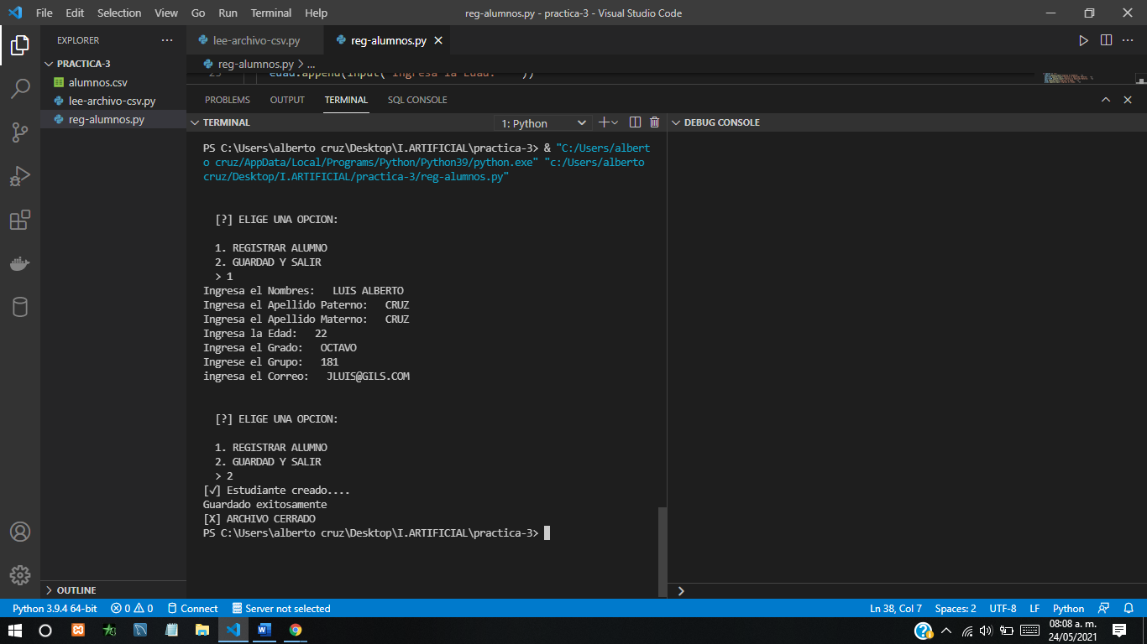

Como podemos ver al memento de ejecutar el pograma se ejecutara cietro numero de beses dandonos las opciones de registrar alumno o de guardar y salir

Primero registramos un alumno y nos manda rellenar los datos generales de alumno una ves terminado nos mandara de nuevo la opcion del menu principal ya que este esta determinado a reperice asta que llegemos a intevenir ahora elegimos la opcion 2 para guardar nuestro archivo

2.- Un programa que lea los datos de los alumnos en el archivo CSV y los imprima en forma de tabla.

Ejecutamos el siguiente codigo para leer nuestro archivo csv y lo imprima

import csv

with open ('alumnos.csv') as f:

  reader = csv.reader(f,delimiter=",")

  for row in reader:

    print("NOMBRE: {0}, APELLIDO PATERNO: {1},  APELLIDO MATERNO: {2}, EDAD: {3}, GRADO: {4}, GRUPO: {5}, CORREO: {6}"

          .format(row[0], row[1], row[2], row[3], row[4], row[5], row[6]))

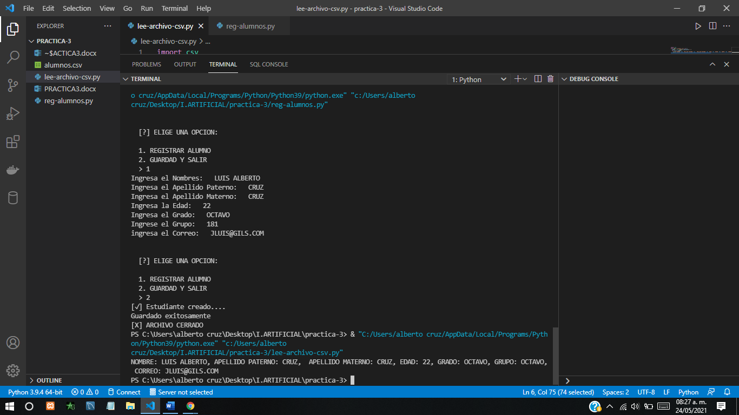

Como podemos ver el programa funciono y nos lee el archivo y lo manada a pantalla en tabla